Юрин Михаил

ПИ-15-1

Паттерн «Chain of responsibility»

***1. Назначение и цель применение паттерна***

**Цепочка обязанностей**— это поведенческий паттерн проектирования, который позволяет передавать запросы последовательно по цепочке обработчиков. Каждый последующий обработчик решает, может ли он обработать запрос сам и стоит ли передавать запрос дальше по цепи.

***2. UML представление паттерна***

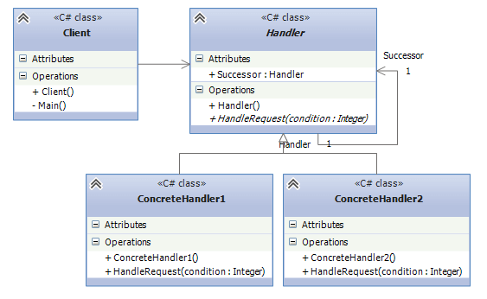

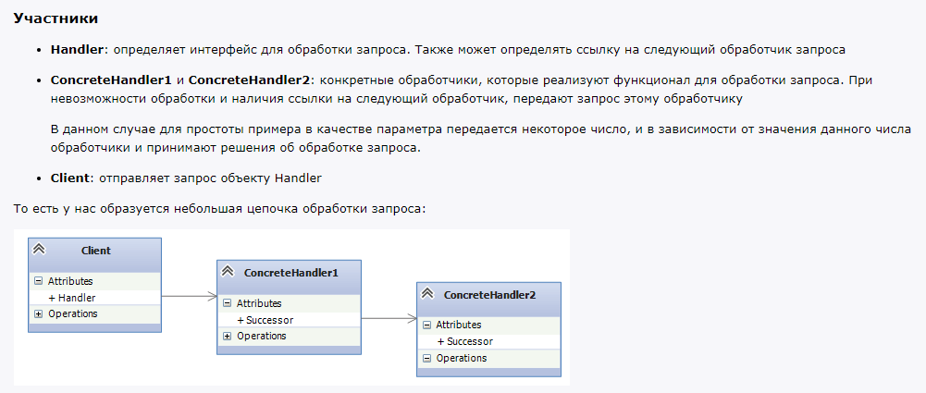

***3. Области применения***

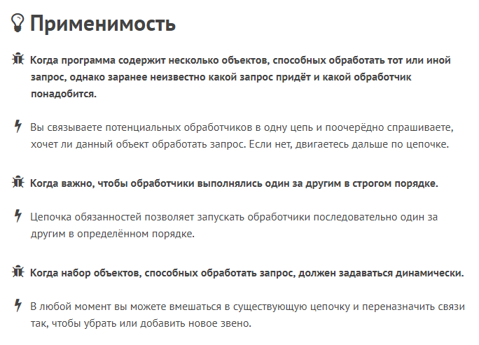

***4. Особенности паттерна***

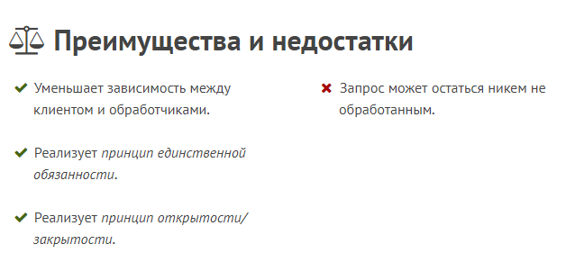

***5. Пример реализации паттерна C#***

Пример 1. <https://metanit.com/sharp/patterns/3.7.php>

Пример 2. <https://habrahabr.ru/post/113995/>

Пример 3. http://www.dofactory.com/net/chain-of-responsibility-design-pattern

***6. Список источников***

<http://www.dofactory.com/net/chain-of-responsibility-design-pattern>

<https://habrahabr.ru/post/113995/>

<http://www.dofactory.com/net/chain-of-responsibility-design-pattern>